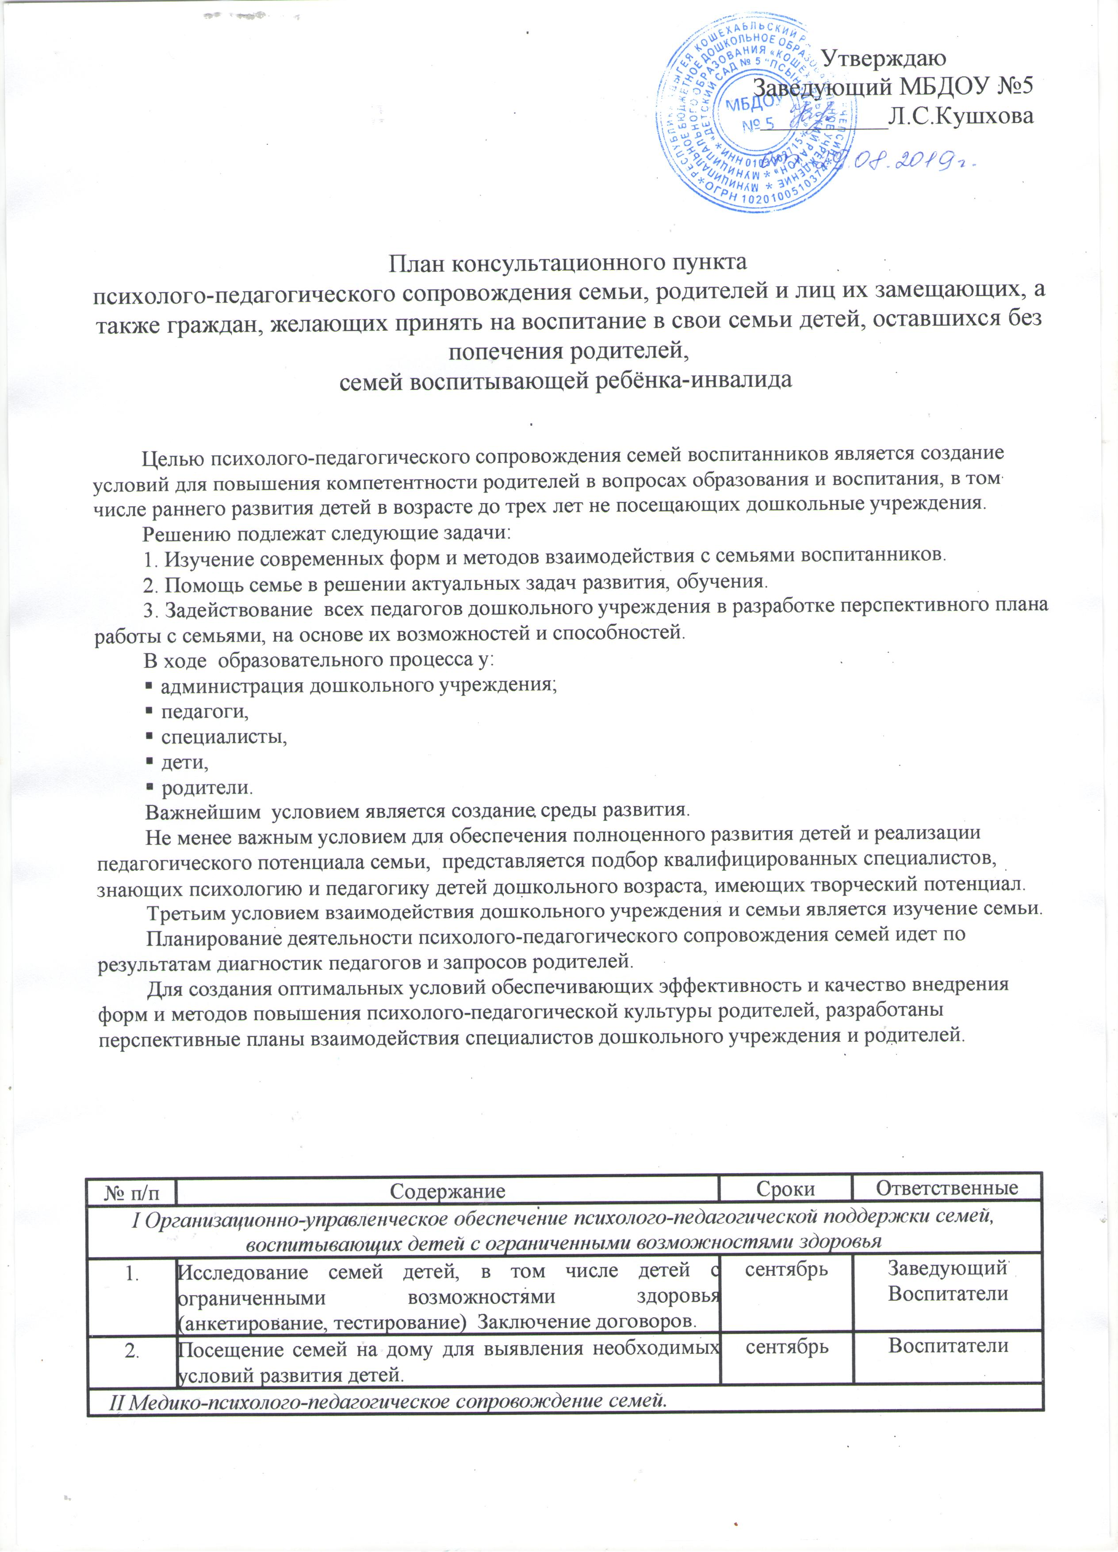
1. Диагностическое сопровождение семей.
1.1. | Диагностика уровня развития детей, выявление индивидуальных особенностей психического, физического, интеллектуального, социального развития. | Сентябрь, май | Психолог, воспитатели
1.2. | Комплексное изучение семьи (отношение к ребенку в семье, особенности семейных отношений, стиль семейного воспитания) и составление «Социального паспорта семьи». | Сентябрь, октябрь | Психолог, воспитатели
1.2.1. | Анкетирование родителей. | Сентябрь | Воспитатель  педагог-психолг
1.2.2. | Собеседование с родителями. | Октябрь | воспитатель  педагог-психолг
1.2.3. | Использование диагностических методик. | Сентябрь | Воспитатель  педагог-психолг
1.2.4. | Наблюдение за поведением ребенка. | В течение года | воспитатель  педагог-психолг
1.2.5. | Наблюдение за взаимодействием родителей и детей. | В течение года | Воспитатель  педагог-психолг
1.3. | Посещение семей на дому для выявления необходимых условий развития детей. | В течение года | Психолог, воспитатели
2. Медицинское сопровождение семей, воспитывающих детей, в том числе детей с ограниченными возможностями здоровья.
2.1. | «Особенности физического развития ребенка. Укрепление здоровья детей». | Февраль | Медсестра воспитатель
2.2. | Групповое консультирование «Закаливание детского организма». | Ноябрь | Воспитатель
2.3. | Информирование родителей о результатах медицинского мониторинга. | Октябрь | Медсестра
2.4. | Разработка дифференцированных программ оздоровления детей и детей-инвалидов. | Ноябрь | Медсестра
2.5. | Индивидуальное консультирование по запросам родителей:  - «Характерные особенности заболевания ребенка».  - «Индивидуальная программа развития ребенка». | Ежеква- ртально Сентябрь | Воспитатель, Медсестра
2.6. | Установление связей с Амбулаторией а.Блечепсин. Совместное планирование реабилитационных мероприятий. | Октябрь | воспитатель,  Медсестра
2.7. | Стендовая информация «Не забывайте о гигиене!» | Декабрь | Воспитатель
3. Педагогическое сопровождение
3.1. | Общее родительское собрание «Закон об образовании в РФ. Знакомство с основными задачами ДОУ. Инклюзивное образование». | Сентябрь | Заведующая
3.2. | Групповое родительское собрания «Социальное развитие ребенка: вопросы и ответы». | Апрель | воспитатель
3.3. | Осуществление консультативной помощи.
3.3.1. | Групповое консультирование:  Значение семьи в социализации ребенка. | Январь | воспитатель
3.3.3. | Индивидуальное консультирование по запросам родителей.  «Воспитание и обучение детей соответствующего возраста с учётом развития». | В течение года  Октябрь | Воспитатели
3.4. | Профилактическая работа по проблемам нарушения прав ребенка в семье: знакомство родителей с нормативно-правовыми документами, регламентирующими права ребенка:  - «Детско-родительские отношения в современных семьях».  - Родительский всеобуч «Права, льготы и социальные гарантии, предоставляемые ребенку в России» | В течение года  Ноябрь  Сентябрь | воспитатель  Заведующий
3.4. | Совместное мероприятие:  «Праздник красок». | Апрель | Воспитатели  Муз. рук.
3.5. | Организация Дня открытых дверей для ознакомления родителей с деятельностью ДОУ. | Февраль | Заведующий
3.6. | Оформление наглядной информации для родителей:  - Права ребёнка в семье.  - Социальные гарантии для семей, воспитывающих детей.  - Государственная политика в дошкольном  - образовании. | В теч. года | воспитатель
4. Психологическое сопровождение семей, воспитывающих детей не посещающих ДОУ
4.1. | Информирование родителей о развитии ребёнка, прогнозе его дальнейшего развития. |  | Воспитатель, педагог-психолог
4.2. | Индивидуальное консультирование «Психолого-педагогическое сопровождение детей», по запросам родителей. | В теч. года | Воспитатель, педагог-психолог
4.3. | Коррекционная работа с родителями: практикум с элементами тренинга «Освоение приёмов позитивного общения». | 1 раз  в квартал | Воспитатель, педагог-психолог
5. Социальное сопровождение семей, воспитывающих детей
5.1. | Взаимодействие со Амбулаторией а.Блечепсин, при необходимости составление индивидуальных программ реабилитации ребенка. | Сентябрь | Заведующий
5.2. | Взаимодействие с Блечепсинским домом культуры:  просмотр и участие в культурно-досуговых мероприятиях:  - новогодние елки,  - кукольный спектакль. | Январь  Февраль  В теч. года | Музыкальный  руководитель

